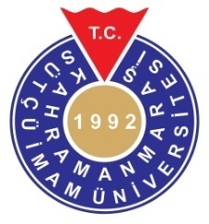 | T.C.  KAHRAMANMARAŞ SÜTÇÜ İMAM ÜNİVERSİTESİ  GÜZEL SANATLAR FAKÜLTESİ | 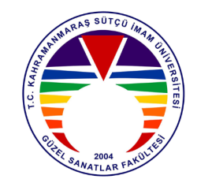
“19 MAYIS ATATÜRK'Ü ANMA, GENÇLİK VE SPOR BAYRAMI” ANISINA
ULUSAL ÇEVRİMİÇİ KARMA SERGİ
Gazi Mustafa Kemal Atatürk’ün, Samsun’a ayak basması ile bağımsızlık mücadelesi ve “Kurtuluş”un miladı sayılan “19 Mayıs Atatürk'ü Anma, Gençlik ve Spor Bayramı” anısına Kahramanmaraş Sütçü İmam Üniversitesi Güzel Sanatlar Fakültesi olarak 19 Mayıs 2024 tarihinde çevrimiçi karma sergi düzenlenecektir.
Sergi Tarihi : 19 Mayıs 2024-19 Haziran 2024
Sergi Adresi : https://guzelsanatlar.ksu.edu.tr/
Sergi Başvuru Adresi : ksuresim@gmail.com
Sergiye Son Başvuru Tarihi :15 Mayıs 2024
KÜRATÖR
Doç. Dr. Mehmet Ali BÜYÜKPARMAKSIZ (Kahramanmaraş Sütçü İmam Üniversitesi Güzel Sanatlar Fakültesi Resim Bölümü)
SERGİ DÜZENLEME KURULU
Doç. Dr. Mehmet Ali BÜYÜKPARMAKSIZ
Doç. Mehmet AKİF KAPLAN
Doç. Zafer KALFA
Doç. Ali KOÇ
Doç. Rabia DEMİR
Dr. Öğr. Üyesi Adem ÇELİK
Dr. Öğr. Üyesi Mehmet AKSOY
Dr. Öğr. Üyesi Tuncay KOÇAY
Dr. Öğr. Üyesi Nazif GÜR
Öğr. Gör. Dr. Yeşim ERMİŞ

KATILIM ŞARTLARI
*Sergiye katılım ücretsizdir.
*Sergiye katılım tüm sanatçılara açıktır.
*Konu, teknik ve eser boyutu serbesttir.
*Katılımcılar görsel sanatlar alanı içerisinde (Resim, Seramik, Heykel, Fotoğraf, Tekstil ve Moda Tasarımı, Geleneksel Türk El Sanatları, vb.) değerlendirilebilecek her türlü teknik ve malzeme ile eserlerini hazırlamakta serbesttirler.
*Katılımcılar sergiye daha önce sergilenmemiş bir eser ile katılabilirler.
*Sanatçı bilgi formunu eksik dolduranlar ve başvuru süresi dışındaki başvurular dikkate alınmayacaktır.
*Sergi kataloğu için sanatçı özgeçmişinin, örnekteki formata uygun bir şekilde doldurulması gerekmektedir.
*Katılımcılara serginin bitiminde e-katılım belgesi verilecek olup https://guzelsanatlar.ksu.edu.tr/ adresinde katalog pdf dosyası olarak yayınlanacaktır.
*https://guzelsanatlar.ksu.edu.tr adresindeki şartnamede yer alan "Sanatçı Bilgi Formu" eksiksiz olarak doldurulmalıdır. Sergi Başvuru Formu, eser görseli ve sanatçı fotoğrafı tek bir mailde gönderilmelidir. Sergi Başvuru Formu ve Sanatçı Fotoğrafı Ad, Soyad şeklinde kaydedilmelidir.
* Dijital ortamda 300 Dpi çözünürlükte en fazla 2 MB boyutunda JPEG formatındaki eser ile birlikte yapıt sahibinin bir adet portre fotoğrafı sayfa 4’te yer alan şablondaki yazılar silinerek yerleştirilmelidir. Sayfa 5’te örnek mevcuttur.
*Katılımcılar, çalışmalarının resmî web sitesi, sosyal medya, e-katalog, afiş vb. gibi ortamlarda yayınlanmasına izin vermiş sayılırlar.
* ksuresim@gmail.com adresine sanatçı ad-soyadı ile kayıtlı tek WORD dosyası olarak e-mail gönderilmelidir. Birden fazla WORD dosyası ile yapılan başvurular kabul edilmeyecektir.
*Sergiye gönderilen eserlerin Türkiye Cumhuriyeti’nin temel değerlerine aykırı olmaması gerekir. Sergi Düzenleme Kurulu gerekli gördüğü takdirde sergilenemeyecek düzeydeki eserleri eleyebilir.
*Eserler, https://guzelsanatlar.ksu.edu.tr adresindeki sergi bağlantısında sergilenecektir.
“19 MAYIS ATATÜRK'Ü ANMA, GENÇLİK VE SPOR BAYRAMI” ANISINA
ULUSAL ONLINE KARMA SERGİ
19 Mayıs 2024- 19 Haziran 2024
SANATÇI BİLGİ FORMU
Sanatçının Adı Soyadı, e-posta Adresi:
Sanatçının Telefon Numarası:
Eserin Künyesi:  (Kısaltma Kullanılmamalı)  Sanatçının Ad-Soyadı, Eser İsmi, Teknik, Ebat, Yıl | Ör: Mustafa DEMİR, Çarpışma, Tuval Üzeri Yağlıboya, 80x100cm, 2021.
Sanatçının Kısa Özgeçmişi:  -Sadece eğitim ve iş bilgilerini içermeli.  -100 kelimeyi geçmemeli.  - Tek paragraf halinde olmalı.  - 3. tekil şahıs anlatım dili kullanılmalı. | Özgeçmiş Örneği:  Mustafa DEMİR  1987 yılında Bolu’da doğdu. 2013 yılında Selçuk Üniversitesi Güzel Sanatlar Fakültesi Resim Bölümü’nden mezun oldu. 2015 yılında Selçuk Üniversitesi Sosyal Bilimler Enstitüsü Resim Anasanat Dalı’nda Tezli Yüksek Lisans eğitimini tamamladı. 2015 yılında Sakarya Üniversitesi Sosyal Bilimler Enstitüsü Resim Anasanat Dalı’nda Sanatta Yeterlik/Doktora eğitimine başladı. 2019 yılında Abant İzzet Baysal Üniversitesi Güzel Sanatlar Fakültesi Heykel Bölümünde Araştırma Görevlisi olarak göreve başladı. Çalışmalarıyla çok sayıda ulusal, uluslararası ve jürili karma sergiye katıldı.
NOT: Form doldurulurken kısaltma kullanmayınız.

Profil Fotoğrafı
(Fotoğraf Yüksekliği 3,5cm olmalı.)

ESER GÖRSELİ
ESER KÜNYESİ

Sanatçının Kısa Özgeçmişi:
İsim Soyisim
………….........................................................................................................................................................................................................................................................................................................................................................................................................................................................................................................................................................................................................................................................................................................................

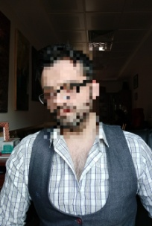
Sanatçının Kısa Özgeçmişi:
Hasan KARAMAN
1987 yılında Bolu’da doğdu. 2013 yılında Selçuk Üniversitesi Güzel Sanatlar Fakültesi Resim Bölümü’nden mezun oldu. 2015 yılında Selçuk Üniversitesi Sosyal Bilimler Enstitüsü Resim Anasanat Dalı’nda Tezli Yüksek Lisans eğitimini tamamladı. 2015 yılında Sakarya Üniversitesi Sosyal Bilimler Enstitüsü Resim Anasanat Dalı’nda Sanatta Yeterlik/Doktora eğitimine başladı. 2019 yılında Abant İzzet Baysal Üniversitesi Güzel Sanatlar Fakültesi Heykel Bölümünde Araştırma Görevlisi olarak göreve başladı. Çalışmalarıyla çok sayıda ulusal, uluslararası ve jürili karma sergiye katıldı.
.

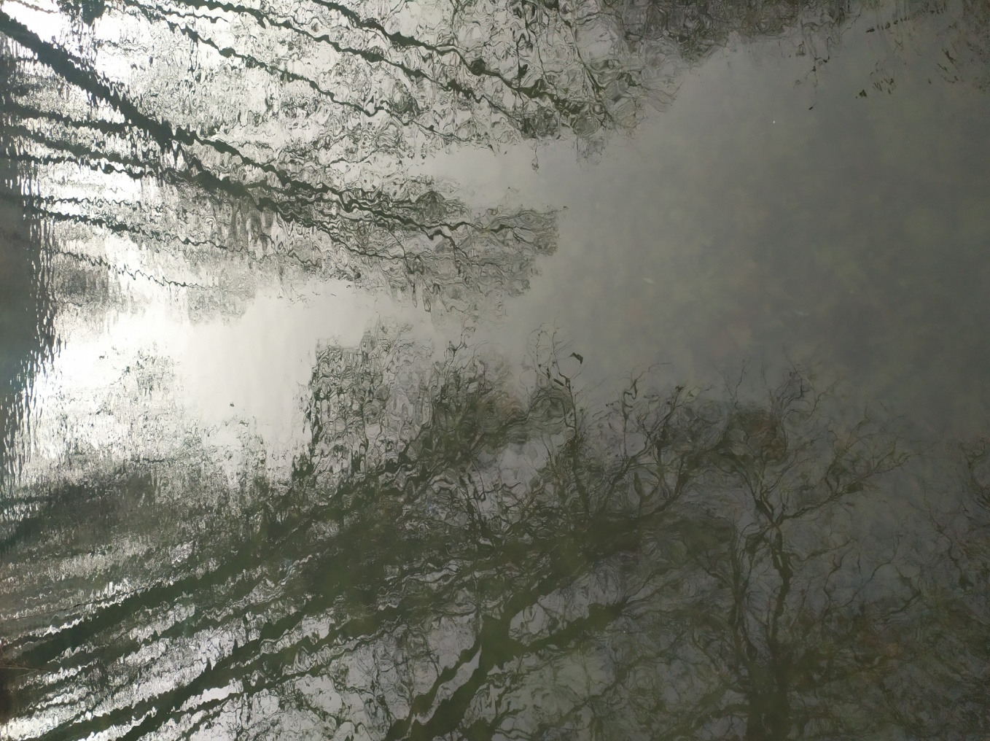
Mustafa DEMİR, Çarpışma, Tuval Üzeri Yağlıboya, 80x100cm, 2021.

